Lección: Conceptos de programación orientada a objetos
Si nunca has usado un lenguaje de programación orientado a objetos, necesitarás aprender algunos conceptos básicos antes de empezar a escribir código. Esta lección te presentará los objetos, las clases, la herencia, las interfaces y los paquetes. Cada explicación se centra en cómo estos conceptos se relacionan con el mundo real, a la vez que ofrece una introducción a la sintaxis del lenguaje de programación Java.

¿Qué es un objeto?
Los objetos son clave para comprender la tecnología orientada a objetos . Mire a su alrededor y encontrará muchos ejemplos de objetos del mundo real: su perro, su escritorio, su televisor, su bicicleta.
Los objetos del mundo real comparten dos características: todos tienen estado y comportamiento . Los perros tienen estado (nombre, color, raza, hambre) y comportamiento (ladrar, buscar, mover la cola). Las bicicletas también tienen estado (marcha actual, cadencia de pedaleo actual, velocidad actual) y comportamiento (cambiar de marcha, cambiar de cadencia de pedaleo, frenar). Identificar el estado y el comportamiento de los objetos del mundo real es una excelente manera de comenzar a pensar en términos de programación orientada a objetos.

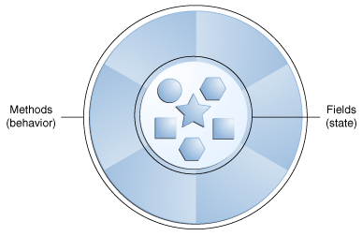
Tómate un minuto ahora mismo para observar los objetos reales que se encuentran en tu entorno inmediato. Para cada objeto que veas, hazte dos preguntas: "¿En qué estados posibles puede estar este objeto?" y "¿Qué comportamiento puede realizar este objeto?". Asegúrate de anotar tus observaciones. Al hacerlo, notarás que la complejidad de los objetos reales varía; tu lámpara de escritorio puede tener solo dos estados posibles (encendido y apagado) y dos comportamientos posibles (encender, apagar), pero tu radio de escritorio puede tener estados adicionales (encendido, apagado, volumen actual, emisora ​​actual) y comportamientos adicionales (encender, apagar, subir volumen, bajar volumen, buscar, escanear y sintonizar). También notarás que algunos objetos, a su vez, contienen otros objetos. Todas estas observaciones del mundo real se traducen en el mundo de la programación orientada a objetos.

Un objeto de Software

Los objetos de software son conceptualmente similares a los objetos del mundo real: también constan de estado y comportamiento relacionado. Un objeto almacena su estado en campos (variables en algunos lenguajes de programación) y expone su comportamiento mediante métodos (funciones en otros lenguajes de programación). Los métodos operan sobre el estado interno de un objeto y sirven como mecanismo principal para la comunicación entre objetos. Ocultar el estado interno y exigir que toda interacción se realice a través de los métodos de un objeto se conoce como encapsulación de datos , un principio fundamental de la programación orientada a objetos.
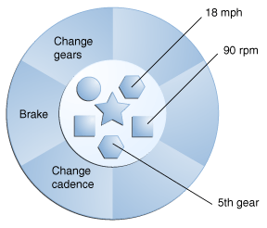
Consideremos una bicicleta, por ejemplo:

¿Qué es un objeto?
Un objeto es un conjunto de software que contiene estados y comportamientos relacionados. Los objetos de software se utilizan a menudo para modelar los objetos del mundo real que encontramos en la vida cotidiana. Esta lección explica cómo se representan el estado y el comportamiento dentro de un objeto, introduce el concepto de encapsulación de datos y explica las ventajas de diseñar software de esta manera.

¿Qué es una clase?
Una clase es un plano o prototipo a partir del cual se crean objetos. Esta sección define una clase que modela el estado y el comportamiento de un objeto real. Se centra intencionadamente en los fundamentos, mostrando cómo incluso una clase simple puede modelar el estado y el comportamiento de forma clara.

¿Qué es la herencia?
La herencia proporciona un mecanismo potente y natural para organizar y estructurar su software. Esta sección explica cómo las clases heredan el estado y el comportamiento de sus superclases, y explica cómo derivar una clase de otra mediante la sintaxis sencilla del lenguaje de programación Java.

¿Qué es una interfaz?
Una interfaz es un contrato entre una clase y el mundo exterior. Cuando una clase implementa una interfaz, se compromete a proporcionar el comportamiento publicado por dicha interfaz. Esta sección define una interfaz simple y explica los cambios necesarios para cualquier clase que la implemente.

¿Qué es un paquete?
Un paquete es un espacio de nombres para organizar clases e interfaces de forma lógica. Organizar el código en paquetes facilita la gestión de proyectos de software de gran tamaño. Esta sección explica su utilidad y presenta la Interfaz de Programación de Aplicaciones (API) que ofrece la plataforma Java.

